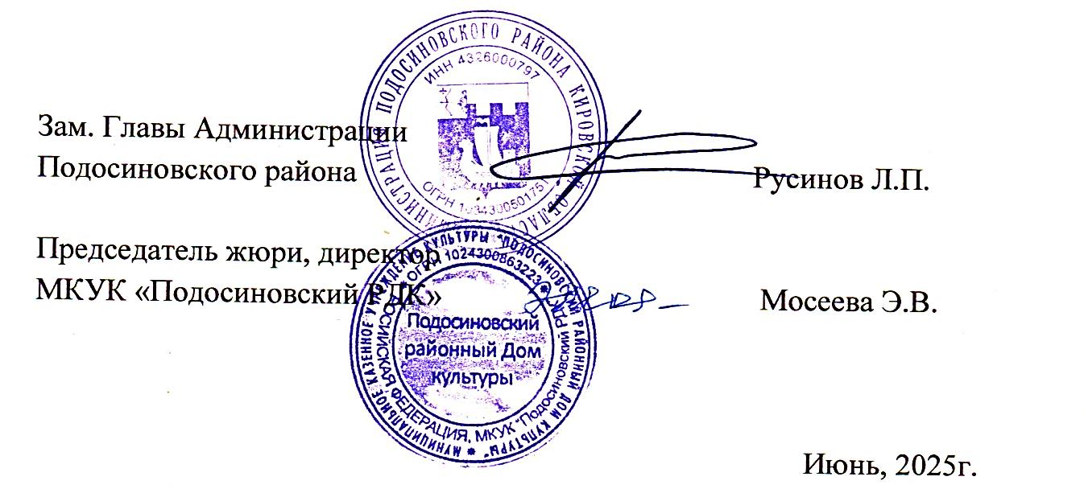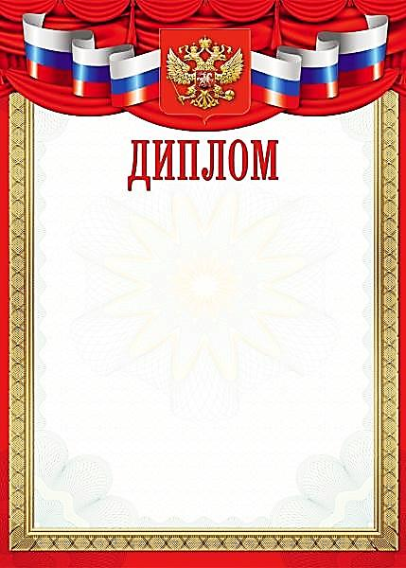

**3 степени**

межрайонного очно – заочного конкурса

семейного творчества «Символы России»

номинация «Символы России в рисунке»

награждается

**МКДОУ детский сад «Подснежник»**

**пгт. Подосиновец**